Orientação de Avaliação

Trabalho Interdisciplinar – Aplicações Web

## **DADOS GERAIS**

|  |  |
| --- | --- |
| **Projeto** | **Falta de Acessibilidade para Idosos** |
| **Aluno** | **Brenno Augusto Herculano dos Santos** |
| **Título do Artefato** | **Apresentações de Informação** |
| **Descrição** | **Depois que as notícias forem cadastradas no localStorage elas são exibidas e são mostradas na ordem.** |
| **Link alternativo na Internet (URL)** | [**https://github.com/Brenn0219/Script2**](https://github.com/Brenn0219/Script2) |

## **APRESENTAÇÃO DAS PRINCIPAIS TELAS**

Exemplos reais das principais telas utilizadas durante o uso da funcionalidade entregues.

**Figura 1**

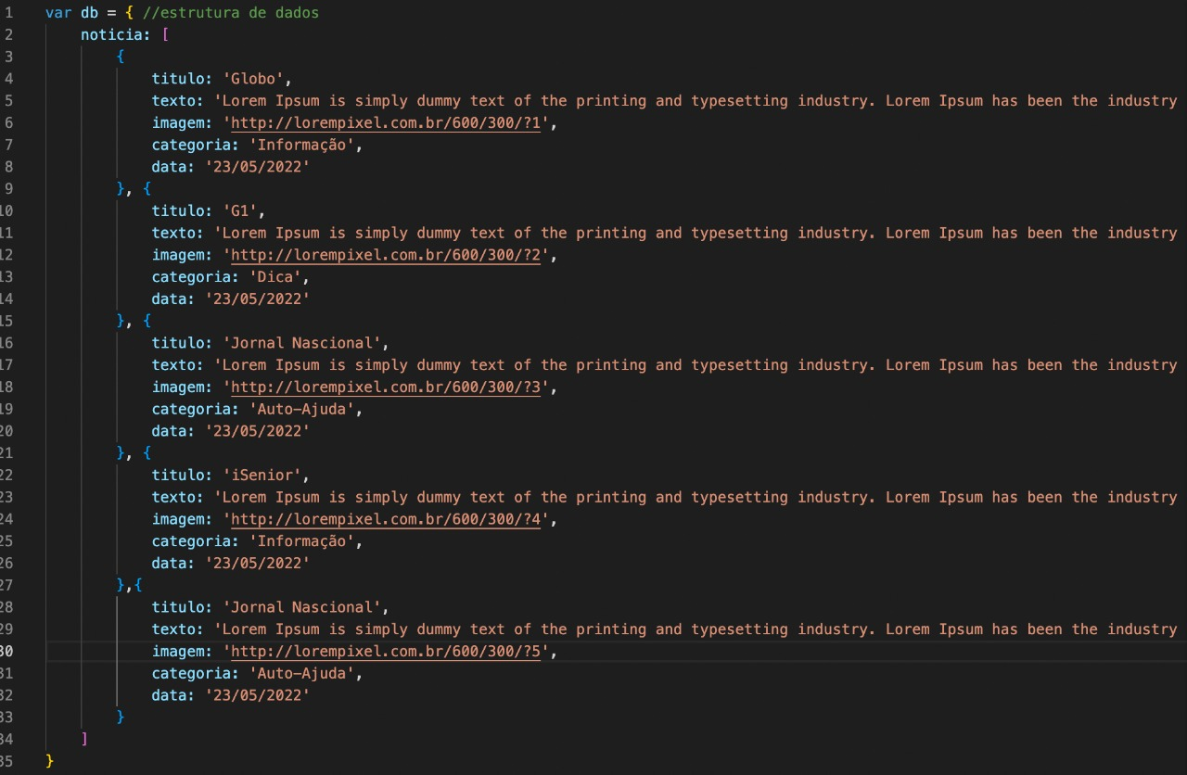

**Figura 2**

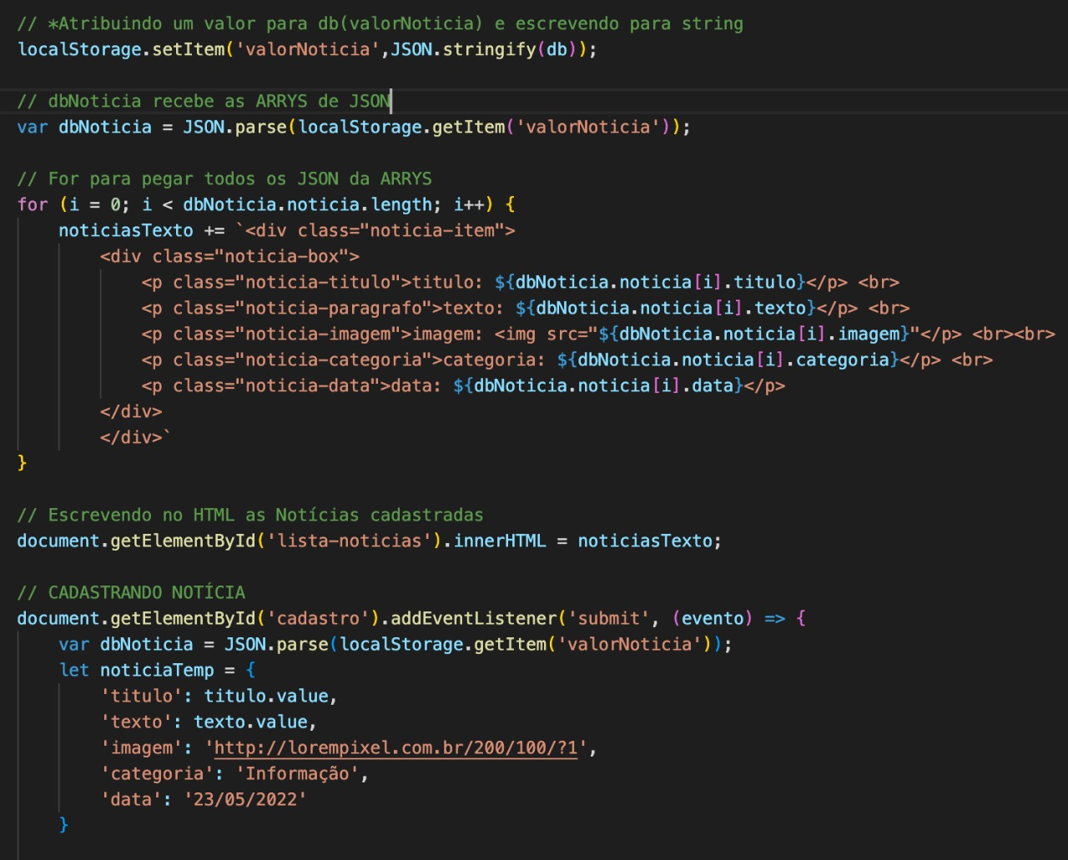

**Figura**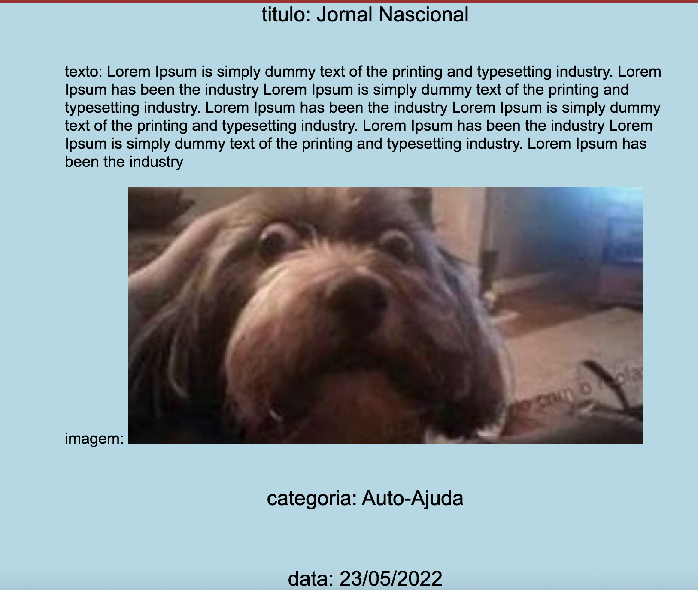

## **ORIENTAÇÃO DE TESTES DA AVALIAÇÃO:**

Cenários de teste e passos a serem realizados para avaliar a entrega.

|  |  |  |  |  |
| --- | --- | --- | --- | --- |
| # | **Cenário** | **Pré-Condições** | **Ações** | **Resultados Esperados** |
| 1 | localStorage ok | * Apresentação de Notícia Funcional | 1. Acessar o localStorage 2. Pegar os JSON 3. Salvar na variável 4. Mostrar Notícia | * Acessa o localStorage e pega todos os dados salvos |
| 2 | Json atribuídos | * Apresentação de Notícia Funcional | 1. Acessar o localStorage 2. Pegar os JSON 3. Salvar na variável 4. Mostrar Notícia | * Os Json são armazenados num objeto que tem o vetor e dentro desse vetor possui os objetos que serão salvos os JSON |
| 3 | Exibição de Notícia | * Apresentação de Notícia Funcional | 1. Acessar o localStorage 2. Pegar os JSON 3. Salvar na variável 4. Mostrar Notícia | * Após ser salvo na variável e mostrado através do for todos os Json armazenados e com isso mostrando as chaves e valores como título, imagem, categoria, texto e dada. |
| 4 |  |  |  |  |